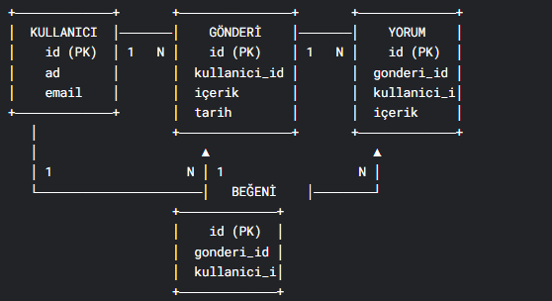

- Gönderi Başına Beğeni Sayısı
Mean 2.31
Medyan 2
Mod 2
Gönderi Başına Yorum Sayısı
Mean 1.76
Medyan 2
Mod 1
Ortalama ile Medyan Arasındaki Fark
Beğeni Sayıları (mean = 2.31, median = 2)
Ortalama > Medyan olduğu için → Sağa çarpık (right-skewed) bir dağılım vardır.
Yorum Sayıları (mean = 1.76, median = 2)
Ortalama medyandan biraz küçük bu durum ya yakın simetrik ya da hafif sola çarpık (left-skewed) bir dağılıma işaret eder.
Beğeni Modu = 2
En çok gönderi 2 beğen ialmış. Bu, platformda en yaygın etkileşim düzeyi.
Yorum Modu = 1
En yaygın yorum sayısı 1 yani gönderiler genelde tek yorum alıyor bu da kullanıcıların çok yorum yapmadığını gösteriyor.
- Beğeni Sayısı (Gönderi başına) Dağılım ve Değişkenlik Ölçüleri (örnek verilere göre): Minimum: 1 Maksimum: 6 Aralık (Range): 6 - 1 = 5 Ortalama (Mean): ≈ 2.31 Medyan: 2 Mod: 2 Varyans (Variance): ≈ 1.77 Standart Sapma (Std Dev): ≈ 1.33
Çeyreklik (Q1): 1
Çeyreklik (Q3): 3 Çeyrekler Arası Açıklık (IQR): Q3 - Q1 = 2 Yorum: Standart sapma ≈ 1.33 → Gönderi başına beğeni sayısı ortalama etrafındaı lımlı bir dağınıklık gösteriyor. IQR = 2 → Beğeni sayılarının ortalama %50’si, 1 ile 3 arasında. Aykırı Değer Analizi (Outlier): Alt sınır = Q1 - 1.5×IQR = 1 - 3 = -2 Üst sınır = Q3 + 1.5×IQR = 3 + 3 = 6 Veriler 1–6 arasında olduğu için aykırıdeğer görünmüyor. Yorum Sayısı (Gönderi başına) Dağılım ve Değişkenlik Ölçüleri: Minimum: 1 Maksimum: 4 Aralık (Range): 4 - 1 = 3 Ortalama (Mean): ≈ 1.76 Medyan: 2 Mod: 1 Varyans: ≈ 0.86 Standart Sapma: ≈ 0.93 Q1: 1 Q3: 2 IQR: 1 Yorum: Standart sapma ≈ 0.93 → Yorumlar beğenilere göre daha az dağılmış çoğunluk 1–2 yorum arasında. Aykırı Değer Analizi: Alt sınır = 1 - 1.5×1 = -0.5 Üst sınır = 2 + 1.5×1 = 3.5 4 yorum alan gömderiler potansiyel aykırı değer olabilir (hafif yüksek). !!Genel Yorum: Beğeni dağılımı, yorumlara göre daha geniştir. Bu nedenle standart sapması daha yüksektir. Yorum dağılımı daha sıkışık ve simetriğe yakın, dolayısıyla IQR ve standart sapma küçüktür.
Yüksek standart sapmada değerler dah ageniş aralığa dağılmıştır ,dağılım geniştir.Değerler ortalamadan sapabilir bir noktada yoğunlaşma yoktur. Elimize geçen iqr değerlierine bakarsak 4 üstü beğeni aykırıdır yani veri setinin uç noktalaruındadır diyebiliriz.

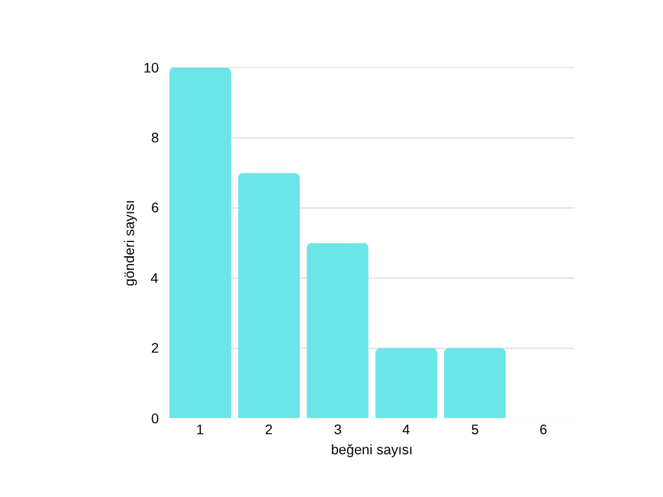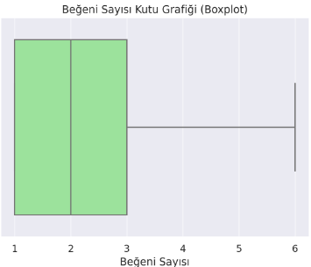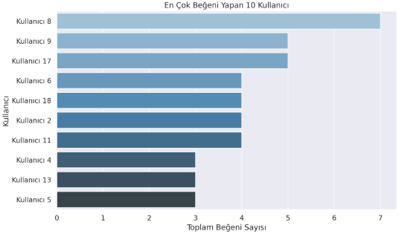
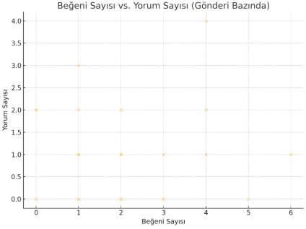

- Histogram, verinin genel şekli ve yoğunluğu hakkında fikir verir
Boxplot, verinin dağılım genişliği , merkezi eğilim ve aykırı değer analizi için idealdir
Birlikte kullanıldığında veri analizi hem görsel hem istatistiksel olarak güçlenir

İlk 3 kullanıcı diğerlerinden anlamlı şekilde önde
Beğeni sayıları giderek azalan şekilde sıralanmış katılımda yoğunluk farkı olduğu görülüyor

Aralarındaki korelasyon katsayısı 0.024 yanibir gönderinin çok beğeni alması onun daha çok yorum alacağı anlamına gelmiyor
Gönderilerin beğeni sayısı ile yorum sayısı arasında istatistiksel olarak anlamlı bir fark yoktur p değeri 0.899. Bu korelasyon istatistiksel olarak anlamsız
Sınıflandırma:Popüler gönderi mi değil mi?
gonderi_id Gönderi kimliği
icerik_uzunlugu Gönderi içeriğinin karakter sayısı
kullanici_id Gönderiyi paylaşan kullanıcı ID’si gibi değişkenleri kullanacağız hedef değişkeninimz popülerliğini ölçmek
bunları seçme sebebimiz hedef değişkenimizin makine öğrenmesi için net bir label sunması

Herhangi bir veri dönüşümü yapmadık

Veri setini ayırmak, ezberlemedn öğrenen ve gerçek dünyada işe yarayan modeller üretmenin temelidir.
Bu sayede modelin doğruluğu abartılmaz, gerçekçi bir değerlendirme yapılabilir.

Lojistik regresyonda model şöyle öğrenir :
Başlangıçta tüm katsayılar rastgele atanır.
Her gönderi için tahmin yapılır (popülerlik olasılığı).
Tahmin ile gerçek etiket arasındaki fark -hata- ölçülür.
Hataları en aza indirecerk şekilde katsayılar güncellenir. (Gradient descent)
Bu işlem defalarca tekrar edilir.
Terim Açılımı Sosyal Medya Senaryosu Anlamı
TP True Positive Model gerçekten popüler olan bir gönderiyi doğru şewkilde popüler olarak tahmin etti.
TN True Negative Model gerçekten popüler olmayan bir gönderiyi popüler değil olarak doğru tahmin etti.
FP False Positive Model popüler olmayan bir gönderiyi popülermiş gibi tahmin etti.
FN False Negative Model, popüler bir gönderiyi popüler değilmiş gibi tahmin etti.

Doğruluk (Accuracy):
𝑇𝑃+𝑇𝑁/𝑇𝑜𝑝𝑙𝑎𝑚 =7+8/20=0.75
Modelin tüm tahminlerinin %75’i doğru.
Genel başarı oranını gösterir ama sınıflar dengesizse tek başına yanıltıcı olabilir.

2. Kesinlik (Precision):
𝑇𝑃/(𝑇𝑃+𝐹𝑃)=7/(7+2)≈0.778
Modelin “bu gönderi popüler” dediği duruımların yaklaşık %77si gerçekten doğru.
Yani yanlış alarm (false positive) oranı düşüktür.

3. Duyarlılık (Recall):
𝑇𝑃/(𝑇𝑃+𝐹𝑁)=7/(7+3)=0.70
Gerçekte popüler olan gönderilerin %70’ini doğru şekilde yakalamış.

Model, paylaşılan bir içeriğin popüler olup olmayacağını içeriğin ilk anından itibaren tahmin edebilir.
Popüler olması muhtemel içeriklere daha fazla kaynak (band genişliği, görünürlük) ayrılabilir.
Kullanıcılara “popüler olma potansiyeli yüksek” gönderileri analiz ederek geri bildirim sunulabilir.

Modelimizin örnek olarak analiz ettiği 5 yeni gönderi için “popülero lma potansiyeli” tahmini aşağıdaki gibidir:

Gönderi ID Popüler Olabilir mi? (1=Evet, 0=Hayır)
101 1
102 0
103 0
104 1
105 0
Yorum:
Gönderi 101 ve 104, içerik uzunluğu yüksekve kullanıcının daha önceki etkileşim düzeyi (beğeni + yorum) oldukça iyi.
Diğer gönderiler ya çok kısa, ya da kullanıcının geçmişi düşük olduğu için popüler olma ihtimali düşük tahmin edildi.
Duyarlılığın %70 olması, bazı gerçekten iy içeriklerin model tarafından göz ardı edilebileceği anlamına gelir.
Bu durumda hassas içerikler için insan gözetimi veya ek kontrol mekanizmaları gerekebilir.
Ayrıca, etiketleme doğruluğu, yani “popüler” tanımının doğru yapılması, modelin başarısında belirleyicidir.

